2ème PARTIE – Exercice 2 (Enseignement Obligatoire). 5 points

LE DOMAINE CONTINENTAL ET SA DYNAMIQUE

Les pénitents des Mées

À proximité du village des Mées, dans les Alpes de Haute-Provence, existe un site géologique très particulier constitué de colonnes rocheuses, nommées les pénitents en raison de leurs silhouettes faisant penser selon la légende à une procession de moines pétrifiés.

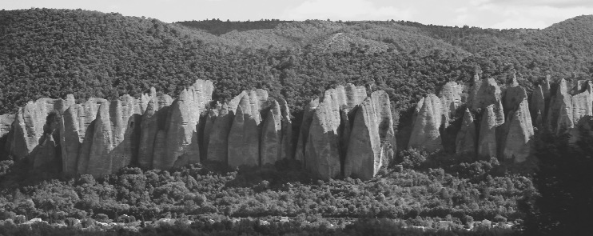

À partir de l’exploitation des documents proposés et de vos connaissances, montrer comment les roches de ce site témoignent des processus géologiques responsables de la formation puis de la disparition d’une chaine de montagnes.
Définition d’une chaine de montagne : massif montagneux dont les sommets peuvent atteindre plusieurs km de hauteur
Formation (=orogénèse): résultat d’une collision entre deux lithosphères continentales, précédé de la fermeture d’un océan par subduction
Disparition des hauts-reliefs : effets combinés d’un effondrement tectonique, d’une remontée isostatique et d’une érosion-altération des roches par l’eau qui transporte les sédiments dans des zones de dépôts.
Nous montrerons en quoi les pénitents des Mées retracent ces trois grandes périodes géologiques du massif alpin, subduction, orogénèse et disparition.

Document 1 : Situation géographique des Mées et carte géologique simplifiée des Alpes
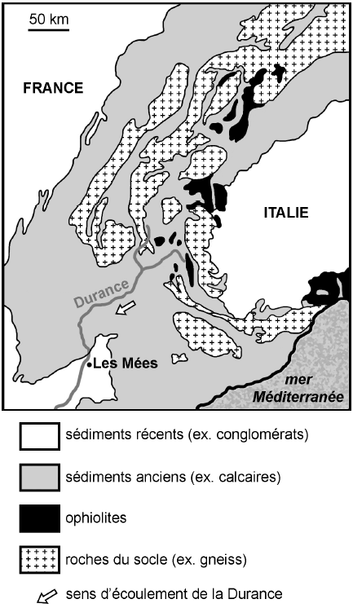
Les Alpes sont une chaine de montagnes issues de la collision de deux lithosphères continentales.

On voit que les Mées se situent en bordure du massif montagneux, à proximité de la rivière La Durance au niveau de sédiments récents, des conglomérats.
Or on sait que l’eau transporte des sédiments puis les déposent si ce courant perd de l’énergie
On en déduit que le massif géologique des Mées est constitué par les produits d’érosion récents de la chaine alpine transportés par une rivière, la Durance.

Nous allons voir dans le document suivant ce que sont des conglomérats.

Document 2 : l’affleurement des Mées
Les pénitents des Mées forment un alignement de colonnes rocheuses de plusieurs dizaines de mètres de haut et long d’environ 2,5 km.
Un sondage a montré que cette formation appartient à un très vaste ensemble sédimentaire de plus de 800 m d’épaisseur.
On en déduit que la Durance a dû déposer (comme le Rhin) plus de 800m de sédiments sur plusieurs milliers d’années (que nous estimerons dans le doc 4) et que ces sédiments se sont ensuite consolidés (=ont perdu leur eau) pour former cette nouvelle roche, le conglomérat (=agglomération de roches), à l’origine des pénitents.

Document 2.a : le conglomérat des Mées
Les pénitents sont constitués d’un conglomérat, une roche détritique (issue de la dégradation d’autres roches) composée de galets liés entre eux par un ciment naturel.
La forme arrondie de ces galets suggère une usure lente liée à un transport par l’eau d’un fleuve ou d’une rivière.
L’âge de cette formation géologique est estimé au Miocène (Messinien) à la fin de l’ère Tertiaire.
On en déduit que cette roche est bien issue d’un dépôt de galets transportés par une rivière, d’où leur aspect arrondis ; puis il y a eu dépôt à cet endroit probablement par manque d’énergie lié probablement à une rupture de pente.
On apprend également que cette formation à au moins 7 Ma grâce au doc 4.
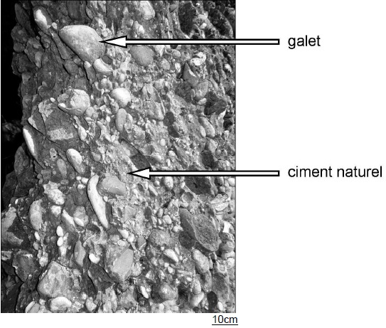
Photographie du conglomérat des Mées

Document 2.b : détail des galets
L’inventaire des galets montre des roches très variées : une grande majorité de ces galets est d’origine sédimentaire (calcaires, grès…) mais on retrouve aussi en plus faible quantité des galets de nature magmatique et métamorphique.
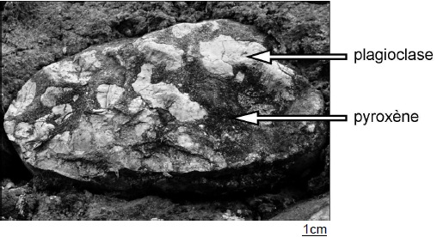
Photographie d’un galet de gabbro
On voit un galet de gabbro
Or on sait que le gabbro est une roche magmatique plutonique du plancher océanique
On en déduit que les Alpes possèdent cette roche qui appartient à un ensemble que l’on appelle ophiolite (péridotite résiduelle+gabbro+basalte)
Cette ophiolite s’est mise en place à la fin de la subduction juste avant que les deux domaines n’entrent en collision et constitue la suture de deux domaines continentaux.
La présence de cette roche témoigne d’une période de subduction mais aussi des processus de rééquilibrage isostatique à l’œuvre dès la formation de la chaine.

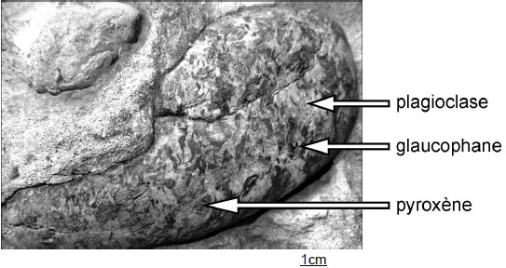
Photographie d’un galet de métagabbro
On voit du glaucophane en plus du pyroxène et du plagioclase sur une roche métamorphique issue de la transformation d’un gabbro, d’où le nom.
Or, d’après le doc 3 on déduit que la roche est passée à plus 20km de profondeur
Or nous savons qu’au départ nous avons à faire un gabbro, dont la profondeur est de 10km, par conséquent cette roche témoigne d’un passage en subduction.
C’est une roche métamorphique de haute pression-basse température.

Photographie d’un galet de gneiss
Ce gneiss est un granite métamorphisé sous l’effet de l’augmentation des conditions de pression-température.

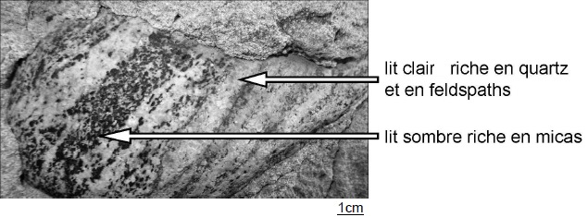
Nous voyons un gneiss avec des lits riche en quartz et micas
Or nous savons que ces minéraux sont typiques d’un domaine continental et les lits témoignent de la réorientation des minéraux sous l’effet de la pression
On en déduit que cette roche résulte d’un passage en profondeur et comme ce n’est pas une roche océanique, sa densité étant faible, cette roche ne témoigne pas d’une subduction mais plutôt d’une collision
La collision crée un épaississement par empilement de nappes de charriages ce qui enfouit les roches de la croute continentale plus de 50km où elles peuvent subir un début de fusion partielle (=Anatexie) donnant des migmatites ou bien stade ultime, la formation de granite.

Document 3 : diagramme pression-température et champ de stabilité de certains minéraux du gabbro et des métagabbros
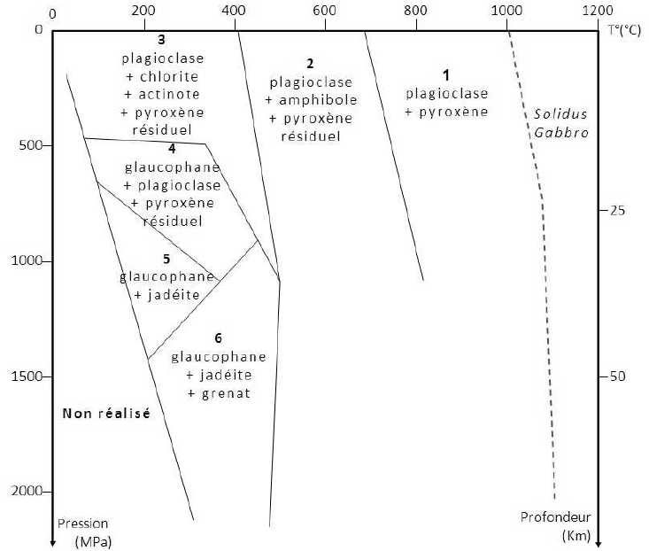
Ce document sert à la compréhension de l’origine des métagabbros, voir l’analyse en question.

D’après http://svt.ac-dijon.fr/schemassvt

Document 4: échelle des temps géologiques au cours de l’ère Tertiaire
Ce document permet de comprendre que simultanément à l’orogénèse, les processus de démantèlement commencent puisque les conglomérats des Mées se sont formés au Messinien alors même que la surrection des reliefs était en cours.
Puis, après le Messinien, les conglomérats ont à leur tour subi l’érosion par l’eau de pluie ce qui explique la formation des Pénitents ; on est donc passé aux Mées d’une zone de dépôt des détritus rocheux à une zone d’altération de ces détritus.

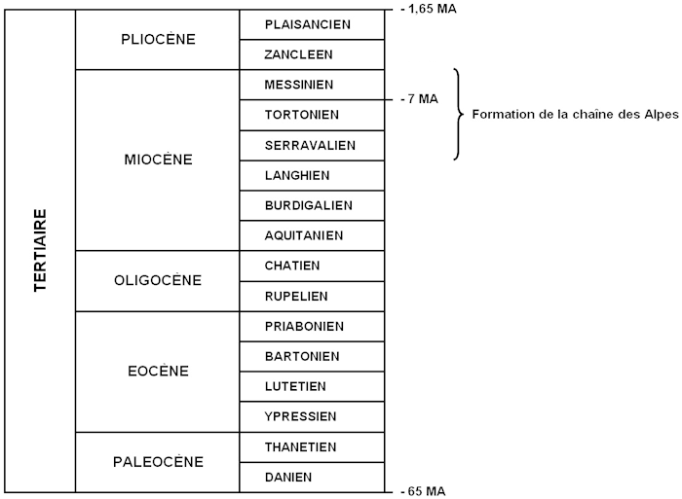

Synthèse :
Les pénitents des Mées résultent :
- de l’érosion actuelle (par l’eau, les variation de températures, le vent) ; doc 1 + doc 4.
- d’une formation géologique formée par dépôt de roches alpines (doc 2 et 2a) érodées dès leur formation ;
- roches qui témoignent d’une collision (doc 2b) précédées d’une subduction (doc 2b et 3)

